**1: Udfyld nedenstående skema. Brug gerne nedenstående figurer + lærerbøger.**

|  |  |  |  |  |  |  |  |
| --- | --- | --- | --- | --- | --- | --- | --- |
|  | **Bio-kemisk proces** | **Aerob/anaerob** | **ATP-udbytte/molekyle omsat** | **Hastighed, ATP dannet/tid** | **Sker primært i disse muskelfibre** | **Fordele/ulemper ved processen** | **Vigtige processer i disse sportsgrene** |
| **ATP-lager** |  |  |  |  |  |  |  |
| **CP-spaltning** |  |  |  |  |  |  |  |
| **Glykolyse** |  |  |  |  |  |  |  |
| **Resp. Kulh.** |  |  |  |  |  |  |  |
| **Resp. fedt** |  |  |  |  |  |  |  |

**2: Fysiologiske effekter/forandringer af længerevarende træning (uger-måneder):**

Forklar hvorfor de enkelte forandringer giver en effekt. Brug figurer nedenfor, lærebøger og evt. net (pas på – der er mange netsider med træningsråd, som ikke altid er lige pålidelige).

**Aerob træning:**

**Anaerob træning:**

**Figurer:**

**Energisystemer**

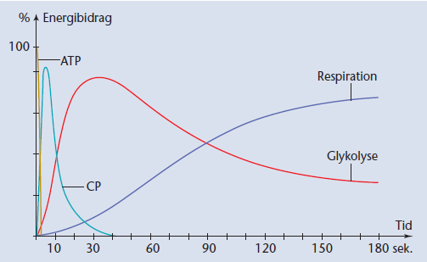

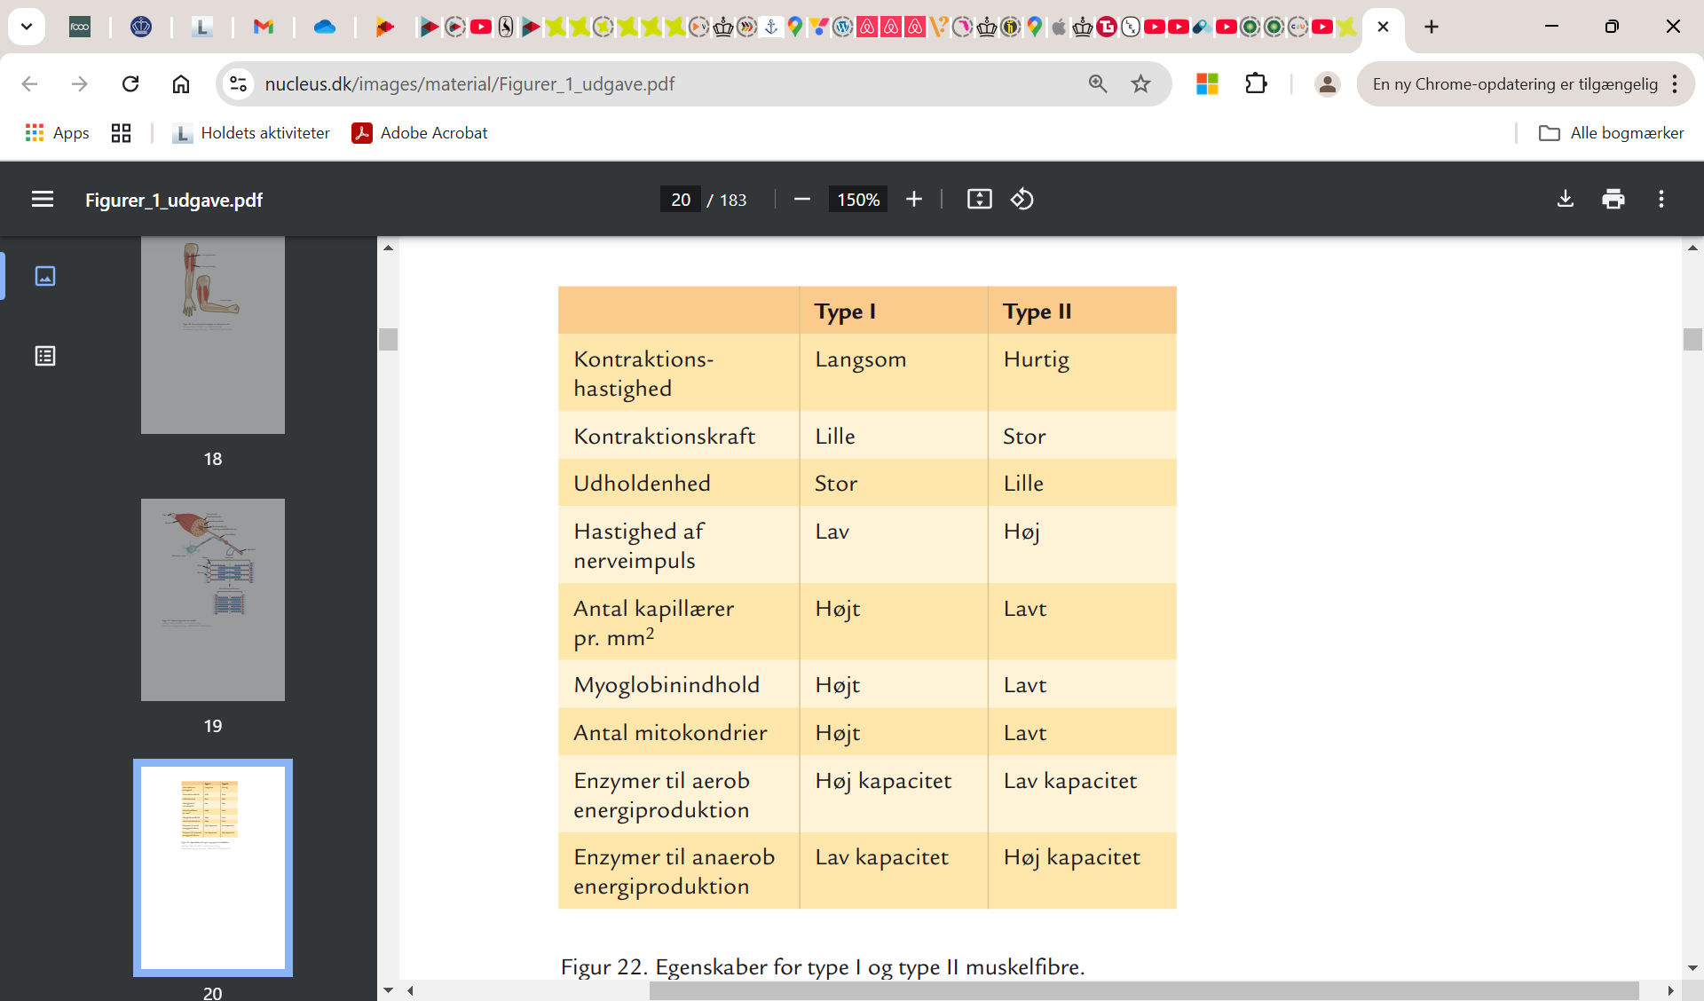

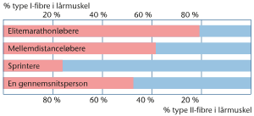

**Effekter af aerob træning:**  **Effekter af anaerob træning:**

 